Jak vypěstovat Kotvičník Zemní

Pěstování Kotvičníku zemního není složité. Semena lze vysázet do vlastního substrátu nebo do volné půdy. Při výsevu do volné půdy je ale potřeba odtranit plevel, aby kotvičníku nijak nebránil v růstu.
Semena vyséváme na povrch substrátu, zakrýváme asi 0,5 cm vrstvou hlíny.
Semena vzcházejí nepravidelně, většina vyklíčí za dva týdny, jiná i do několika měsíců(jsou totiž velmi tvrdá). Teplota by se měla pohybovat kolem 20°C. Výsev je ideální přikrýt průsvitným igelitem nebo sklem.
Kotvičník ma rád slunná místa a mírnou zálivku.

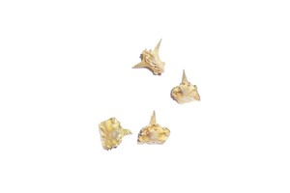
Zvyšuje hladinu testosteronu u mužů a estrogenu u žen až o 30 % ! Zlepšuje potenci mužů a sexuální touhu žen ! Proto bývá také nazýván jako ' rostlinná viagra '. Účinné látky , především fytosteroly, jsou obsaženy ve všech částech rostliny. Klinické studie prokázaly , že blahodárné účinky kotvičníku pociťují hlavně osoby starší 40 let .
Zlepšuje sexuální život, uvolňuje napětí, obovuje vitalitu a elán !
Zvyšuje objem svalové hmoty, především u mužů. U žen redukuje tělesný tuk. Je častým doplňkem stravy kulturistů a profresionálních sportovců.
Výrazně také snižule hladinu cholesterolu v krvi, o 20-35 %.
Nejčastěji se užívá ve formě čaje z odenků nebo plodů.

www.Rostliny-semena.cz

